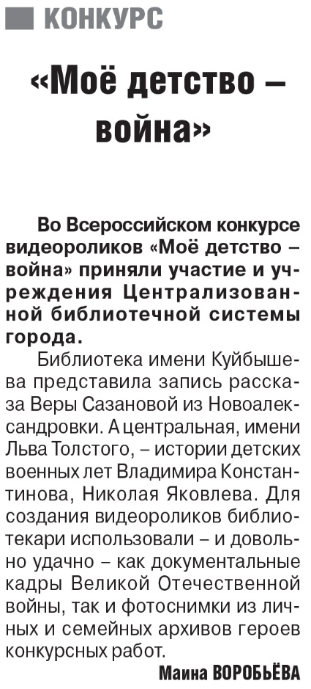Воробьёва М. «Моё детство – война» / М. Воробьёва // Российская провинция. – 2020. – 5 сентября. – С. 1.